Звіт по навантажувальному тестуванню серверної частини додатку API QA Pro REST

1. Ціль проведення випробувань:
Перевірити роботу додатку QA Pro REST App при досягненні максимального рівня навантаження та виміряти час відгуку на короткотривалому інтервалі до 2-х хвилин.

2. Параметри профілю навантаження:
1. Кількість користувачів – 1000
2. Довготривалість – 1 хвилини.
3. Профіль навантаження планомірно зростаючий зі збільшенням на 20 користувачів кожні 23 секунди.
3. Дії, що виконуються:
⦁ Виконується запит GET(ID)
⦁ Виконується запит POST
⦁ Виконується запит PUT
⦁ Виконується запит DELETE

4. Хід тестування:

Було проведено три ітерації із запуском тестів. При досягненні пікового навантаження, сервер додатку працював коректно, так як не було 500/502 помилок. Та були помилки 404 із повідомленням “Not Found”

5. Додаткова інформація:
Нижче наведено результати тестування у графіках (лістенери)

Response Times Over Time
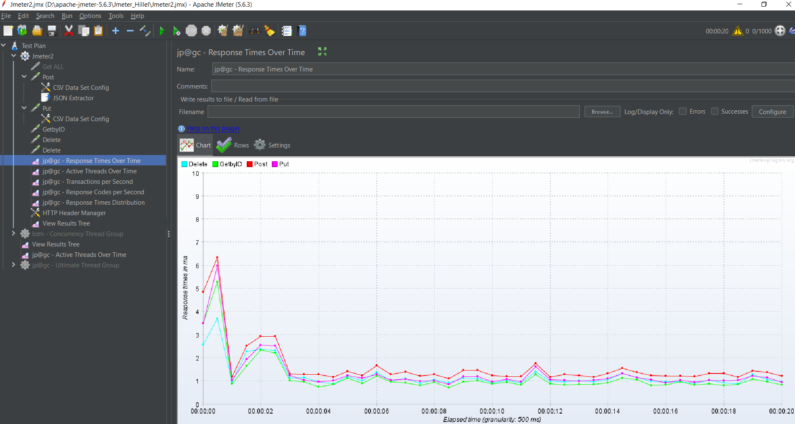

Active Threads Over Time
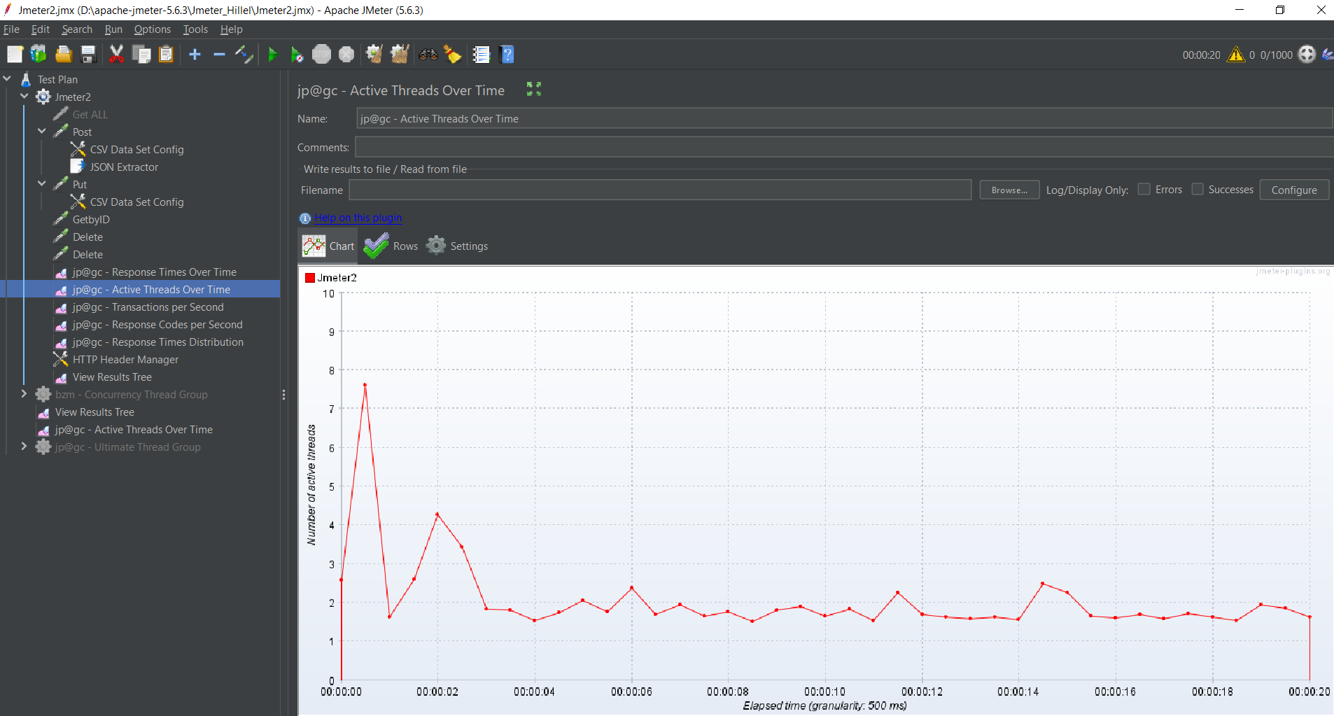

Transactions per Second
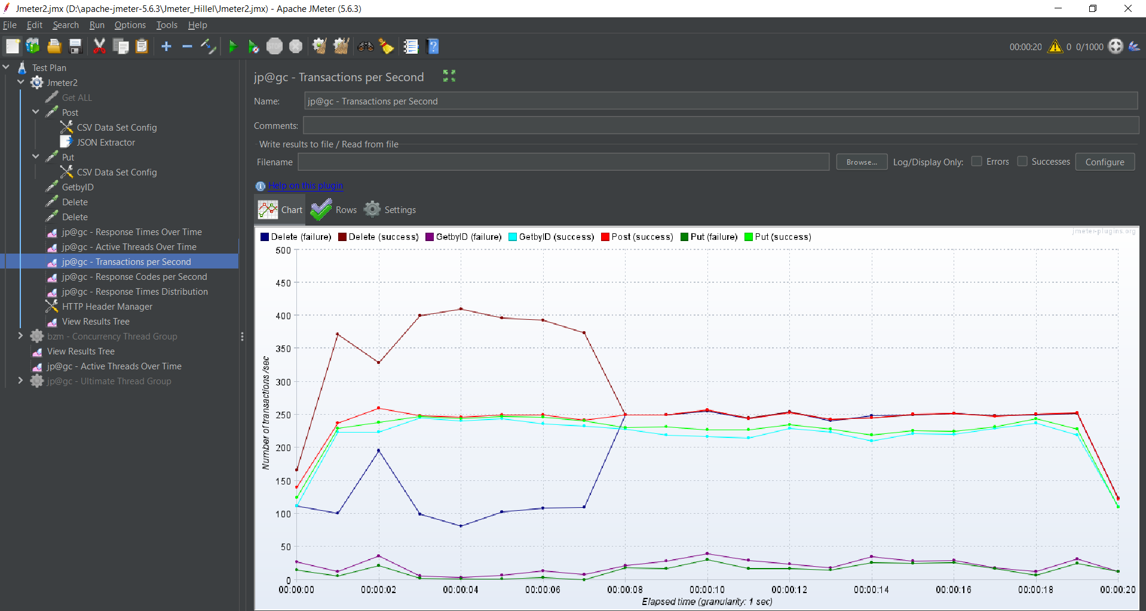

Response Codes per Second
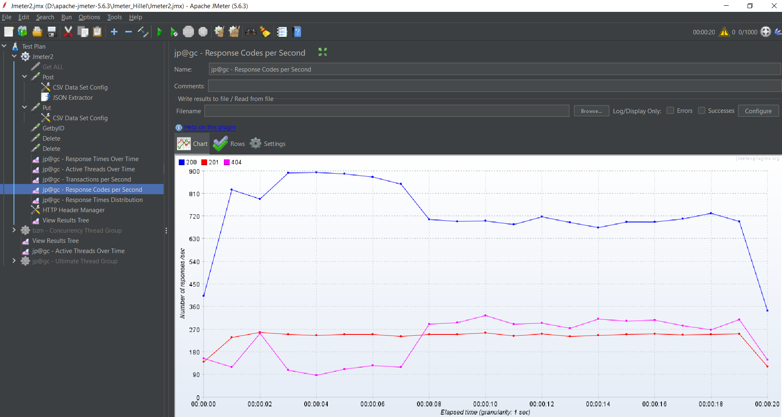

Response Times Distribution
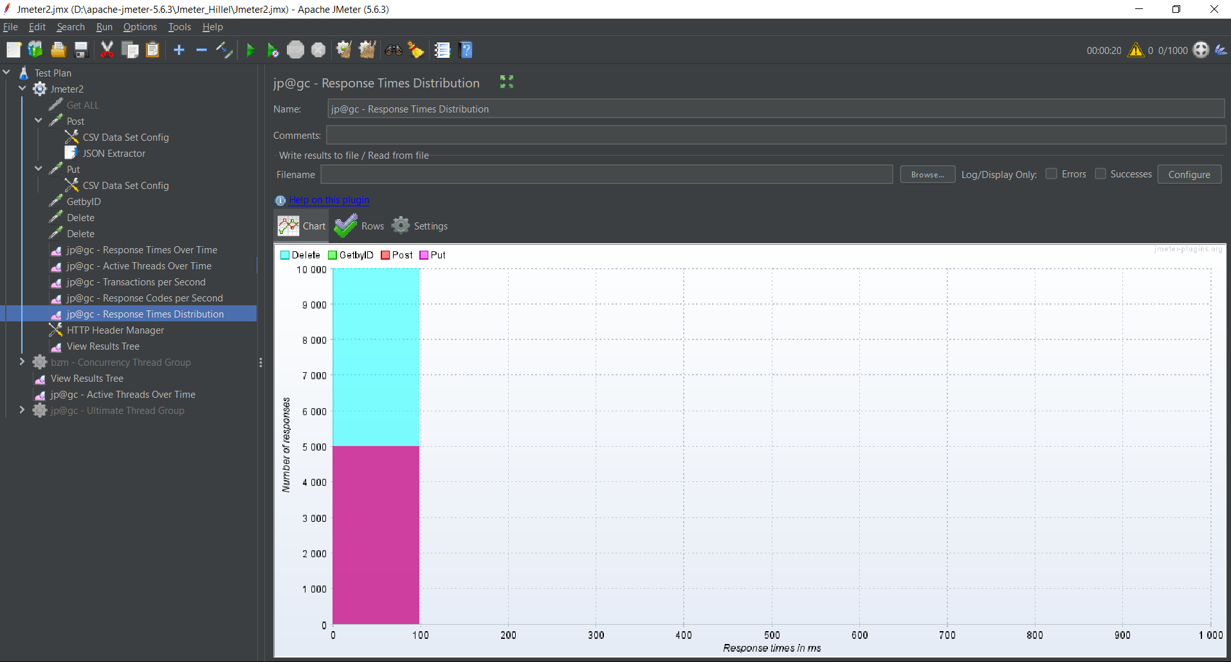

Concurrency Thread Group
- 40 threads
- 10 minutes Ramp Up Time
- 6 Ramp-Up Steps
- 10 minutes holding the target rate
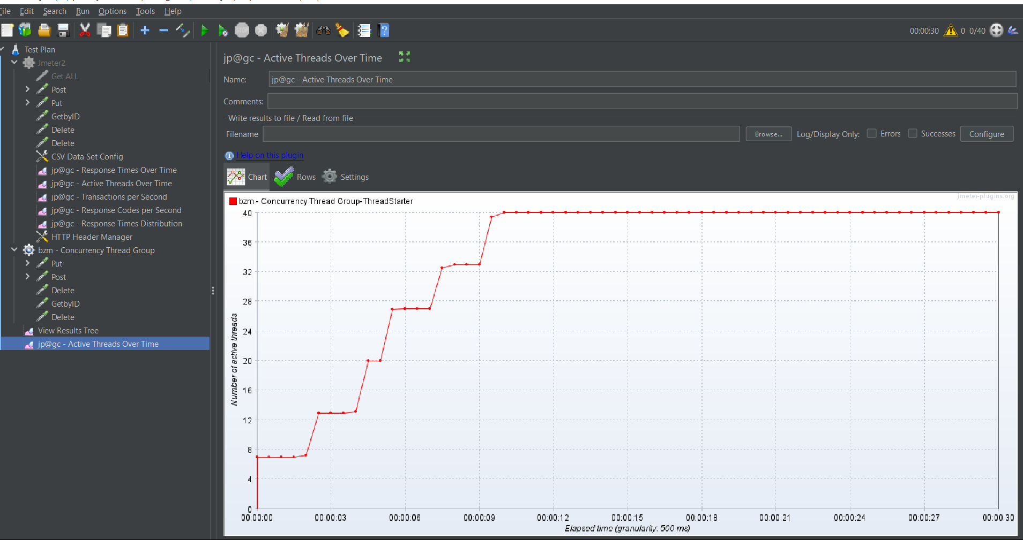

Active Threads Over Time
Settings:
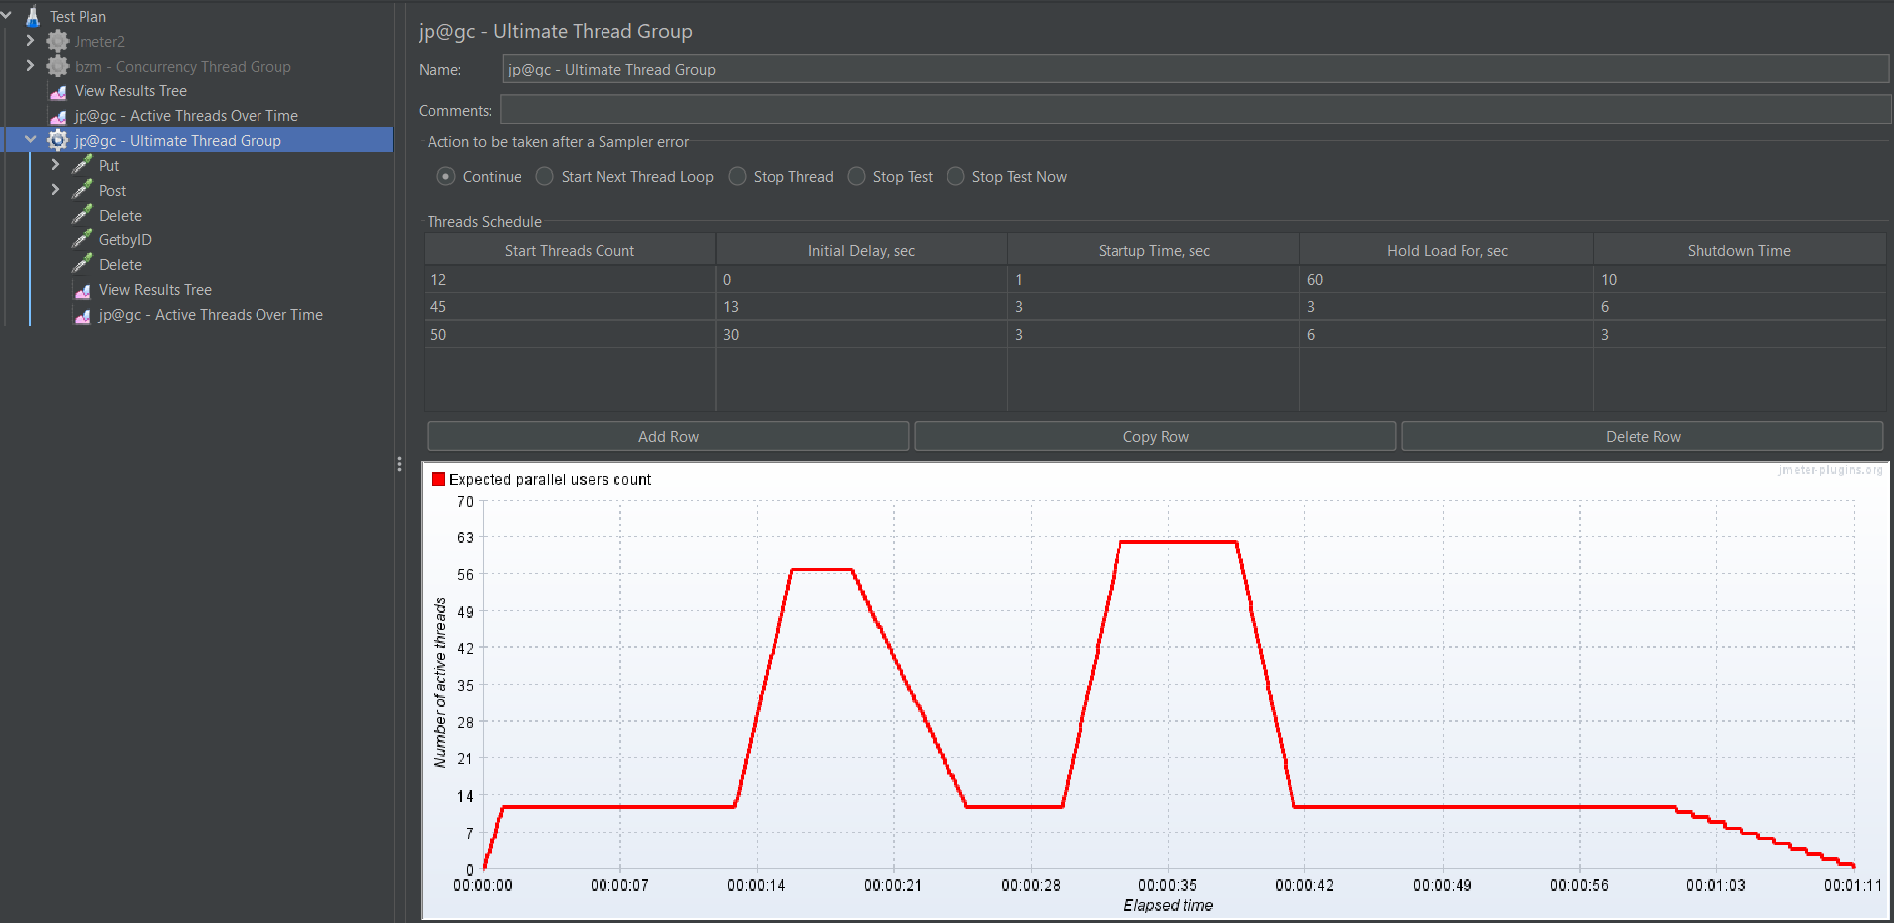
Result:
